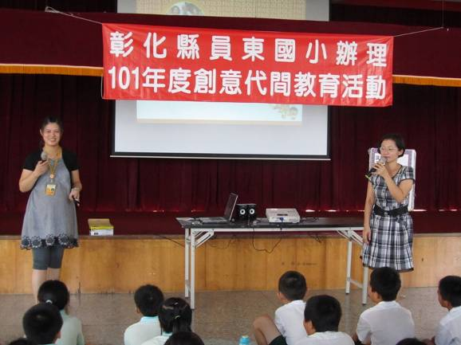
陳主任向同學介紹講師，並說明目前社會趨向老化的現象。
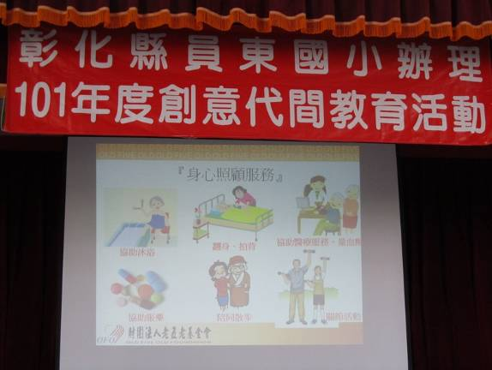
透過投影片介紹，讓學童更了解照護長者的方法
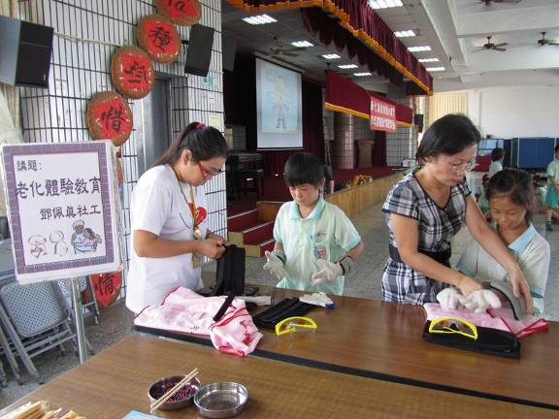
穿上道具，讓孩子們體驗長者平日生活的不便
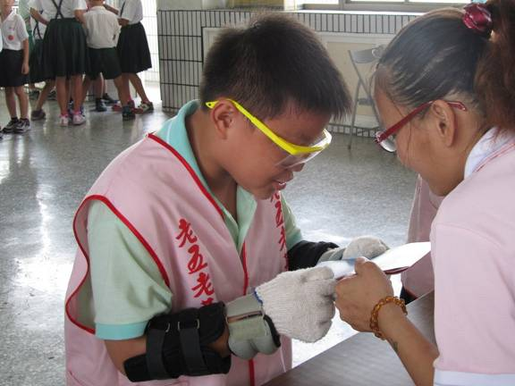
戴著模糊的眼鏡認字，終於知道什麼叫「老花眼」了
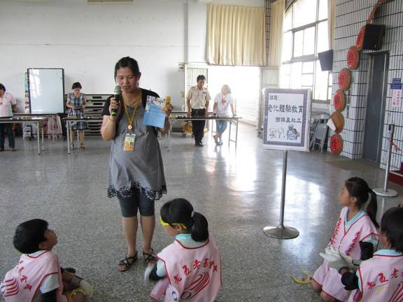
老化體驗後，社工阿姨讓孩子們再次省思長者生活之不便
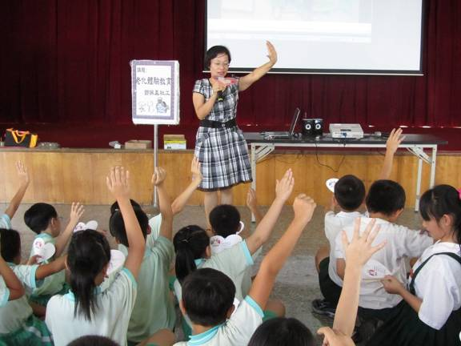
陳主任與學童們共同宣示要一起當個幫助、關懷長者的小天使

